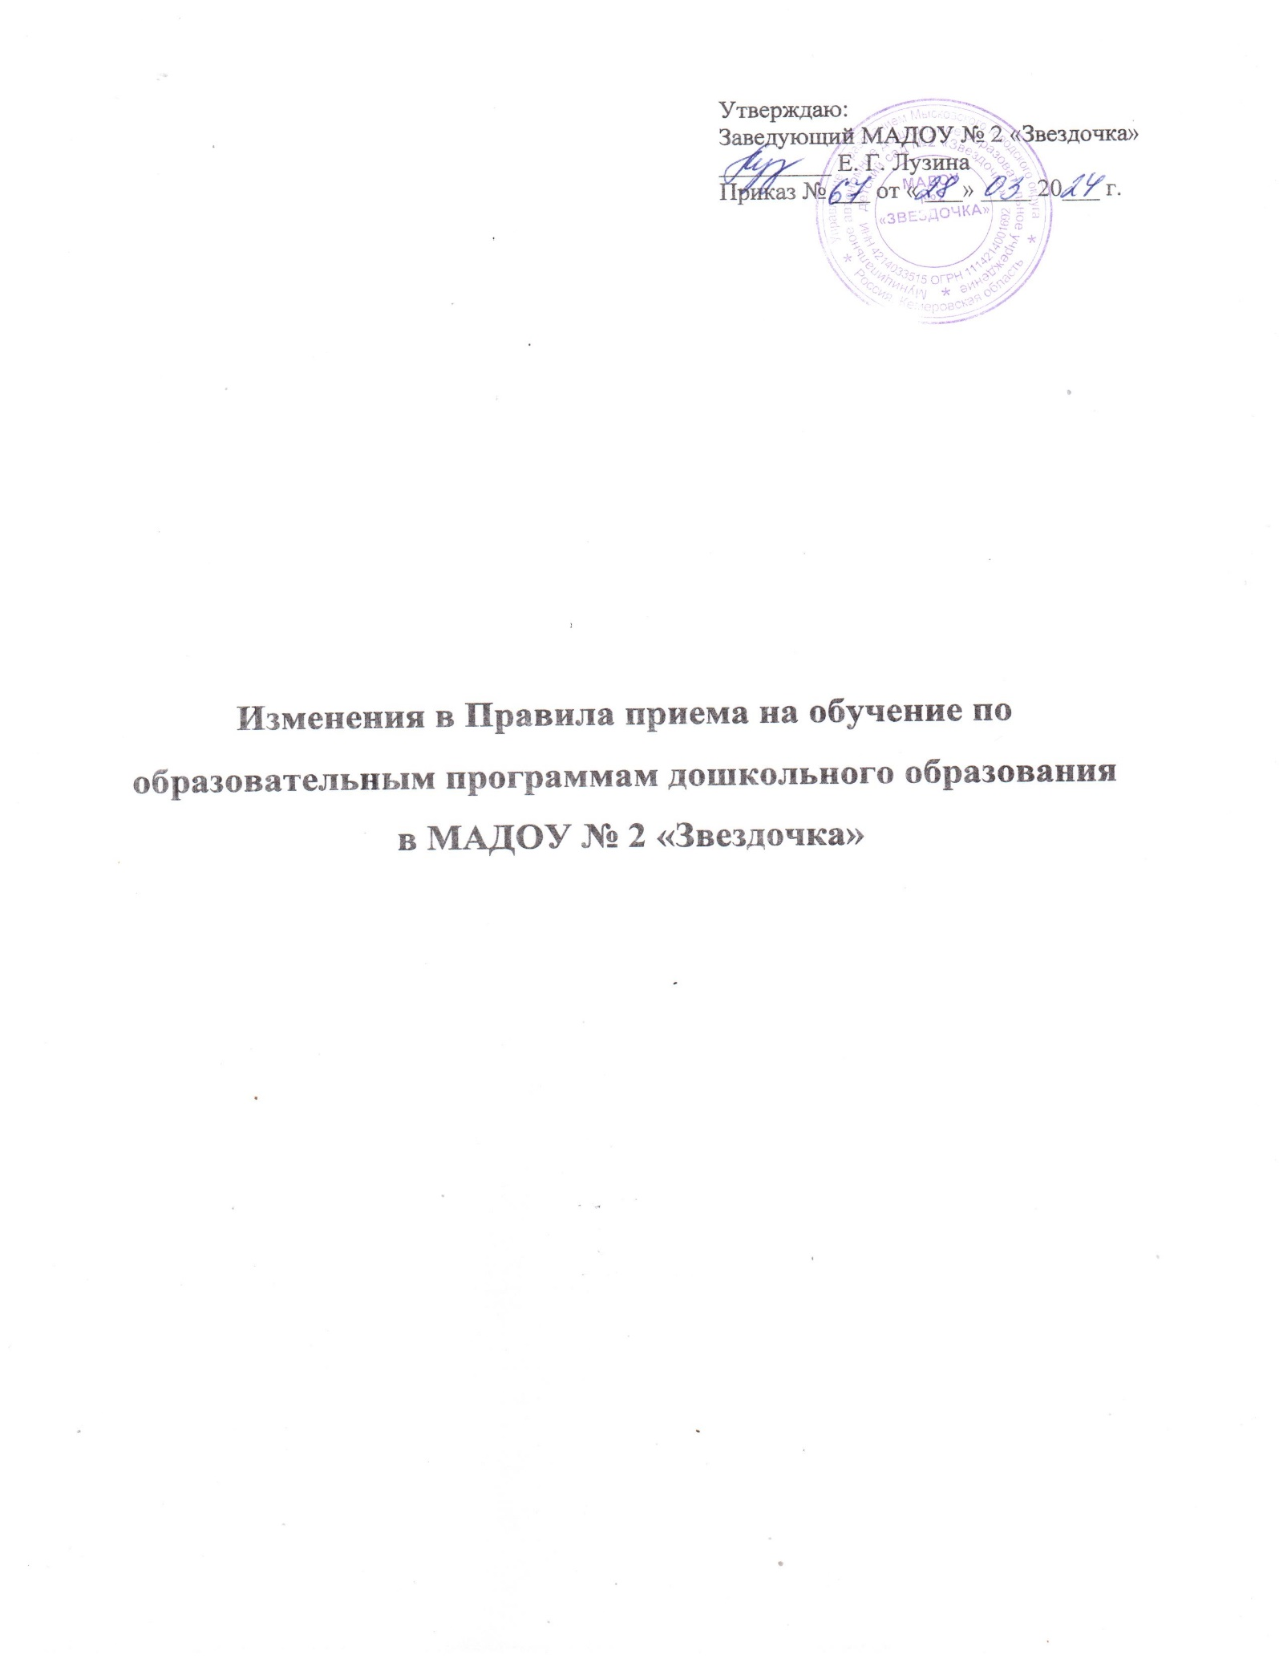

Утверждаю:

Заведующий МАДОУ № 2 «Звездочка»

_________ Е. Г. Лузина

Приказ № ___ от « ___» ____ 20___ г.

**Изменения в Правила приема на обучение по образовательным программам дошкольного образования**

**в МАДОУ № 2 «Звездочка»**

На основании Федерального закона 29 декабря 2012 г. № 273-ФЗ «Об образовании в Российской Федерации» статья 67 «Организация приема на обучение по основным общеобразовательным программам» (в редакции Федерального закона от 21.11.2022г. № 465-ФЗ) и в соответствии с пунктом 2 Изменений в Порядок приема на обучение по образовательным программам дошкольного образования, утвержденным приказом Министерства просвещения Российской Федерации от 15 мая 2020 г. № 236, утвержденным приказом Минпросвещения России от 23.01.2023 № 50 внести изменения в Правила приема на обучение по образовательным программам дошкольного образования в МАДОУ № 2 «Звездочка» (далее Правила приема):

1. Пункт 2.6 Правил приема на обучение по образовательным программам дошкольного образования МАДОУ № 2 «Звездочка» изложить в новой редакции:

- абзац 4

В заявлении для направления и (или) приема родителями (законными представителями) ребенка указываются следующие сведения:

в) реквизиты записи акта о рождении ребенка или свидетельства о рождении ребенка;

- абзац 10

Для приема родители (законные представители) дополнительно предъявляют в образовательную организацию свидетельство о рождении ребенка или выписку из Единого государственного реестра записей актов гражданского состояния, содержащую реквизиты записи акта о рождении ребенка (для родителей (законных представителей) ребенка – граждан Российской Федерации, свидетельство о регистрации ребенка по месту жительства или по месту пребывания на закрепленной территории или документ, содержащий сведения о месте пребывания, месте фактического проживания ребенка.

2. Приложение № 1 Заявление о приеме Правил приема на обучение по образовательным программам дошкольного образования МАДОУ № 2 «Звездочка» изложить в новой редакции.

3. Данные изменения вступают в силу с 01.04.2024 года.

|  |  |
| --- | --- |
| № ____ «____»________20__ г.  номер и дата регистрации заявления | Приложение № 1  Заведующему МАДОУ № 2 «Звездочка»  Лузиной Екатерине Геннадьевне  Родителя (законного представителя)  Фамилия ____________________________________________  Имя_________________________________________ Отчество (при наличии)________________________  _____________________________________________ |

**ЗАЯВЛЕНИЕ**

Прошу принять моего ребенка: _____________________________________________________________________________________________________________________________________________________**,**

(фамилия, имя, отчество (последнее - при наличии) ребенка)

дата рождения: «_____» ______________ __________ г.р.,

(число, месяц, год рождения ребенка)

Реквизиты записи акта о рождении ребенка илисвидетельства о рождении ребенка: ______________________________________________________________________

в муниципальное автономное дошкольное образовательное учреждение № 2 «Звездочка» (МАДОУ № 2 «Звездочка») в ___________________________________________________ группу __________________________________ направленности.

Адрес места жительства (места пребывания, места фактического проживания) ребенка:

г. _______________________, ул. _______________________________________________ дом _______ корп.______ кв._______

**Сведения о родителях (законных представителях):**

*Мать* (иной законный представитель)

__________________________________________________________________________;

(ФИО)

реквизиты документа, удостоверяющего личность родителя (законного представителя) ребенка_________________________________________________________________________

номер телефона:_____________________________________________________________;

адрес электронной почты___________________________________________________________.

*Отец (иной законный представитель)*: ________________________________________________________________________________;

(ФИО)

реквизиты документа, удостоверяющего личность родителя (законного представителя) ребенка__________________________________________________________________________

номер телефона:____________________________________________________________.

адрес электронной почты___________________________________________________________.

Реквизиты документа, подтверждающего установление опеки (при наличии):______________

_____________________________________________________________________________

Выбираю язык образования _________________, родной язык из числа народов Российской Федерации _______________________________________________________.

Сведения о потребности ребенка в обучении по адаптированной образовательной программе дошкольного образования и (или) в создании специальных условий для организации обучения и воспитания ребенка-инвалида в соответствии с индивидуальной программой реабилитации инвалида (при наличии)____________________________________________________________

Сведения о необходимом режиме пребывания ребенка: кратковременного пребывания (до 5 часов в день), сокращенного дня (8 - 10-часового пребывания), полного дня (10,5 - 12-часового пребывания), продленного дня (13 - 14-часового пребывания) и круглосуточного пребывания детей (нужное подчеркнуть)

Желаемая дата приема на обучение_________________________________________________

С уставом Учреждения, лицензией на осуществление образовательной деятельности, с образовательными программами и другими документами, регламентирующими организацию и осуществление образовательной деятельности, права и обязанности воспитанников ознакомлен(а):

«_________» _________________20 ___ г. ___________________________ ____________

Ф.И.О. подпись

«_________» _________________20 ___ г. ___________________________ ____________

Ф.И.О. подпись